José Miguel Viñas, experto de Meteored (tiempo.com), adelanta el efecto de una nueva borrasca en la Península
Aviso de Meteored: una borrasca fría vendrá de Groenlandia para dejar lluvia y nieve en España
- A lo largo de esta semana se esperan lluvias y la cota de nieve bajará hasta los 1000 metros en zonas de montaña del norte
- A partir del jueves una borrasca de alto impacto afectaría dejará inestabilidad y un descenso generalizado de las temperaturas en todo el país

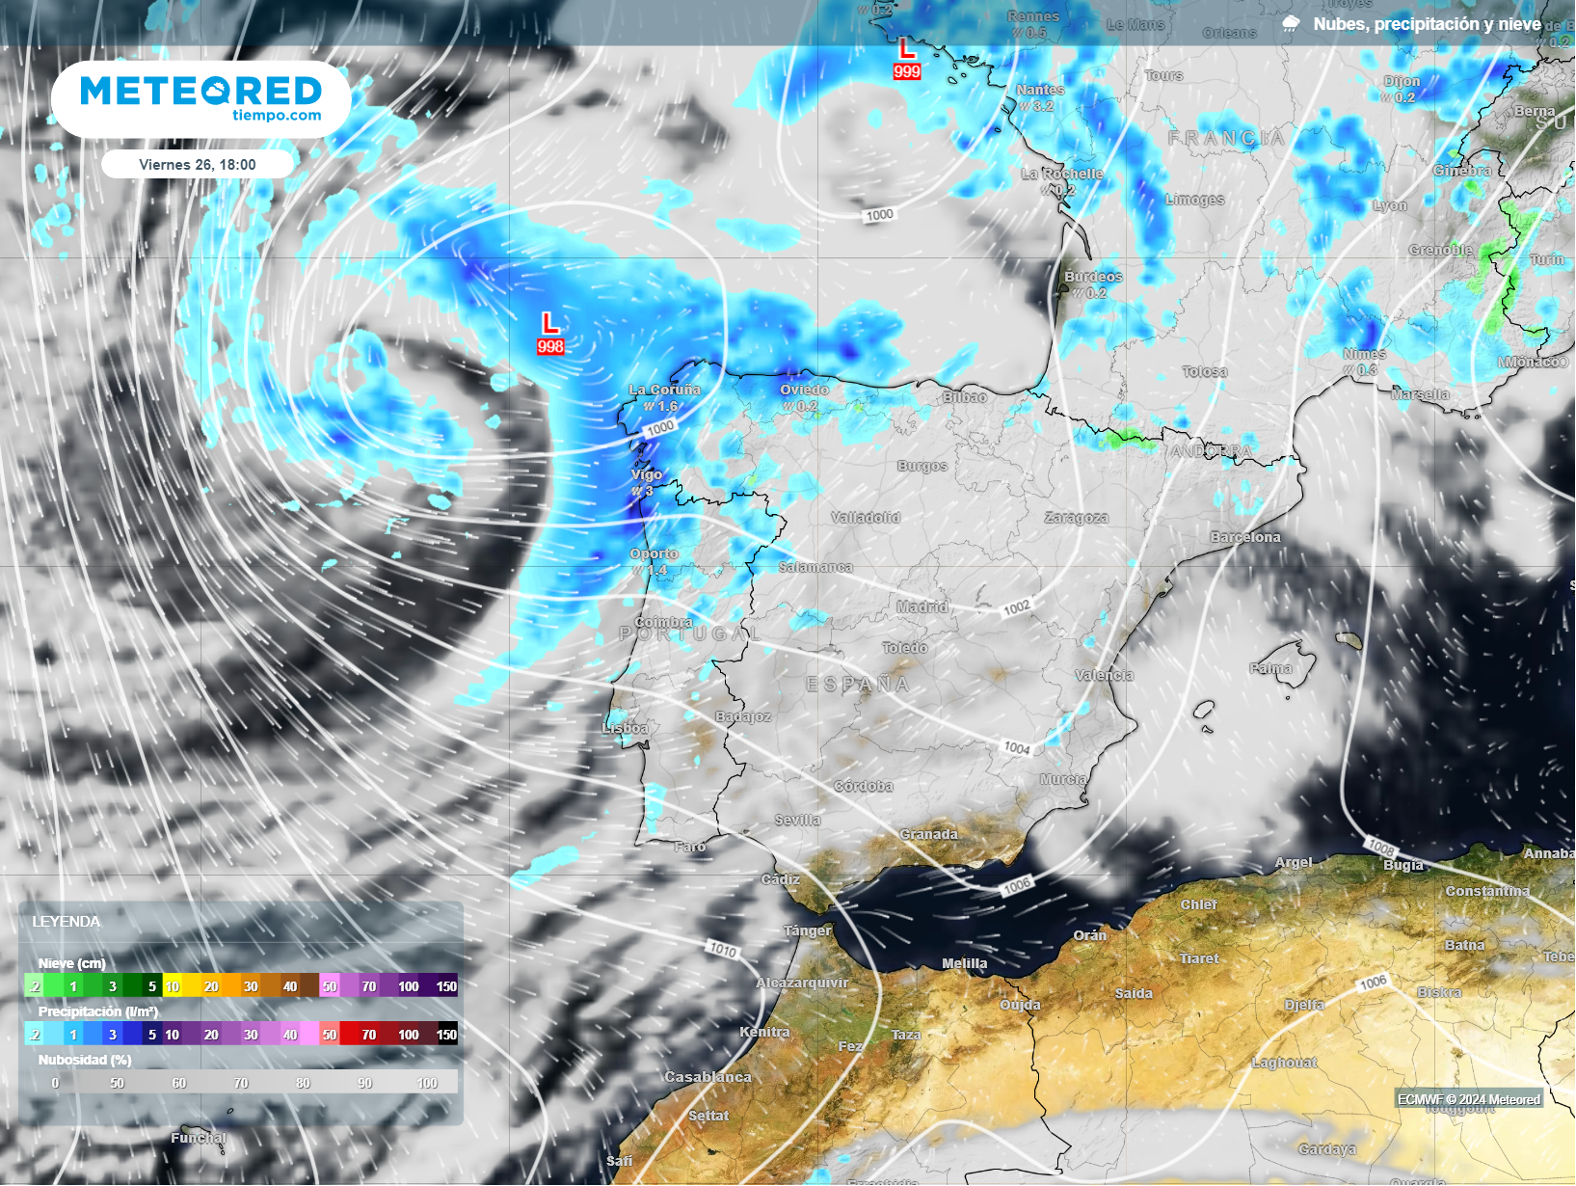
Posición prevista de la borrasca fría el próximo viernes, 26 de abril de 2024 a las 17 h UTC, con la nubosidad y precipitación prevista asociada a ella.

Madrid, 23 de abril de 2024.- Nos espera un final de abril con un tiempo más invernal que primaveral debido a una borrasca fría que se acercará a finales de semana. Jose Miguel Viñas, experto de Meteored (tiempo.com), adelanta cómo evolucionará la situación en los próximos días, haciendo especial hincapié en el nuevo temporal que vendrá desde Groenlandia.

Análisis de José Miguel Viñas, experto de Meteored (tiempo.com) J.M. Viñas.- Hoy, martes, las lluvias se mantendrán en el norte peninsular, en el Cantábrico, especialmente abundantes en el Oriental, y en el Alto Ebro, siendo localmente persistentes. Además, habrá nevadas en los Pirineos, con una cota de nieve que se situará en torno a los 1000 m.
El miércoles se prevé que los cielos estén más despejados, salvo en zonas de Gipuzkoa, norte de Navarra y sector occidental del Pirineo, donde se esperan precipitaciones. Por la tarde, los cielos se nublarán en la Península y soplará viento intenso del noroeste en zonas de Girona. En cuanto a las temperaturas, se espera que suban de forma generalizada en todo el país, de manera más destacada en el Mediterráneo.
La llegada de la nueva borrasca
El jueves ya se acercará al noroeste peninsular la nueva borrasca fría aislada (BFA) que podría ser de alto impacto, formada al sur de Groenlandia. Asociado a esta depresión, un frente atlántico dejará lluvias en zonas del extremo norte, que serán más intensas en Galicia, Asturias y el noroeste de Castilla y León. También nevadas en la Cordillera Cantábrica y los Pirineos. Las temperaturas descenderán en la vertiente atlántica, especialmente por el noroeste de la Península.
¿Qué es una borrasca fría aislada (BFA)?
Una borrasca fría aislada forma parte del ciclo de vida de una DANA, y en concreto cuando alcanza una fase muy madura. La principal diferencia es la presencia de una borrasca bien definida en superficie con su propio sistema de frentes.
El viernes el impacto de la BFA aumentará la inestabilidad. La tarde del viernes parece que será lluviosa por todo el noroeste peninsular, con los vientos del suroeste arreciando. Las lluvias serán intensas a últimas horas en el oeste de Galicia.
Ambiente invernal para terminar abril
El sábado se espera un temporal más invernal que primaveral, ya que se producirán tanto lluvias como nevadas en las montañas del norte peninsular y en la meseta norte. Las precipitaciones serán más destacadas en el nordeste de la Península.
Excepto en el Meditarráneo, el descenso de temperaturas será notable en la Península, con vientos de componente sur en la Península y Baleares asociados a la borrasca, y de componente sureste en el área mediterránea.
La inestabilidad se alargará al domingo. Se prevé un ambiente muy variable en la Península y en ambos archipiélagos, con chubascos en buena parte del país, localmente tormentosos y que pueden dejar algunas granizadas. Por otra parte, las temperaturas diurnas subirán, aunque previamente la madrugada será muy fría.
 Síguenos en Telegram y en nuestro canal de Whatsapp
Amplía información con el artículo completo en:
"Una borrasca fría llegará desde Groenlandia para dejar un temporal de lluvia y nieve en España"
 | José Antonio Maldonado  Director de Meteorología. |  | José Miguel Viñas  Meteorólogo de Meteored. |  |  | Francisco Martín  Coordinador de la RAM.
+ Expertos de Meteored
Para concertar entrevistas:  Actitud de Comunicación  91 302 28 60 |  |  |  | press@meteored.com

Sobre Meteored
Meteored se ha convertido en uno de los proyectos líderes sobre información meteorológica a nivel mundial con más de 20 años de experiencia. Actualmente nuestras predicciones, modelos y noticias se ofrecen por todo el mundo a través de distintos medios y plataformas. Es por nuestra experiencia, calidad y dedicación, que millones de personas confían en nosotros para planificar su día a día.
Meteored cuenta, además, con un equipo de redacción internacional, ubicado en varios países del mundo. Nuestros expertos en meteorología, meteorólogos y periodistas se encargan de mantenernos informados sobre los acontecimientos meteorológicos más importantes de actualidad, así como de ilustrarnos y explicarnos las situaciones más significativas que están por llegar.

